关于中山洲明智能制造有限公司用地规划条件变更公示的通告
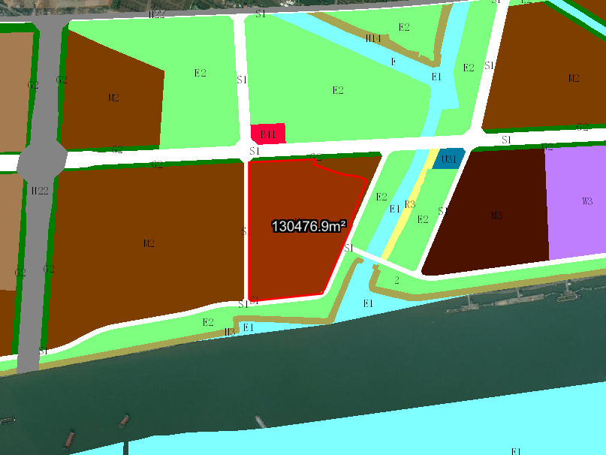
地块区位图
兹有不动产权证号为“粤（2020）中山市不动产权第0321412号”，面积130476.90平方米的用地位于中山市民众镇沿江村，属《中山市民众科创园控制性详细规划》I-03-05地块建筑高度、建筑密度及南侧支路线位调整规划范围，地块编号I-03-05，规划功能为二类工业用地，土地使用权人为中山洲明智能制造有限公司。现土地使用权人申请按控规变更该宗地规划条件。
我局已受理其申请，根据《中华人民共和国城乡规划法》及相关法规要求，现对该宗地规划条件变更进行公示，公示如下：
一、原出让合同建设指标
用地性质：二类工业用地
容积率：2.0-3.5，绿地率：10%-15%，建筑密度：35%-45%，建筑限高：生产厂房限高50m，配套生产性服务设施建筑限高60m。
- 控制性详细规划建设指标
用地性质：二类工业用地
容积率1.0-3.5，绿地率10%-15%，建筑密度35%-60%，建筑限高为生产性建筑高度≤50米，特殊工艺除外；配套设施建筑高度≤100米。
三、变更后规划条件建设指标
用地性质：二类工业用地
容积率2.0-3.5，绿地率10%-15%，建筑密度35%-60%，建筑限高为生产性建筑高度≤50米，特殊工艺除外；配套设施建筑高度≤100米。
根据城乡规划有关法律法规要求，公示时间为本公示刊登之日起10天。在公示期内如对上述调整事项有意见或建议，请使用真实姓名及联系方式，以书面形式反馈到以下地址：中山市火炬开发区康乐大道35号中山市自然资源局火炬开发区分局（以签收时间为准），逾期视为无异议。
联系人:颜小姐 联系电话：88293117

中山市自然资源局

